Logboek.
Datum & Tijd | Waar | Werkzaamheden | Opmerkingen
5-11-'10, 50 min. | Lokaal 201 | Onderwerp uitgekozen (en deelonderwerpen) , info opgezocht. In Paint begonnen met het ontwerpen.
9-11-'10, 50 min. | Lokaal 201 | Meneer Hommel heeft uitleg gegeven en ons geholpen met het ontwerp op papier zetten. Zelf uit gewerkt in Paint. | Ontwerp is bijna klaar. Breedte, lengte enz. bedacht.
12-11-'10, 50 min. | Lokaal 201 | Ontwerp in Paint afgemaakt, begonnen met info verwerken.
19-11-'10, 50 min. | Lokaal 201 | Plaatjes opgezocht en bewerkt met IrfanView en ingevoegd.
23-11-'10, 50 min. | Lokaal 201 | Plaatjes opgezocht en bewerkt met IrfanView en ingevoegd. Het menu is af | De ruimtes tussen de plaatjes moeten nog weg.
26-11-'10, - | - | - | Rapportvergaderingen
30-11-'10, - | - | - | Tentamen Informatica
3-12-'10, 50 min. | Lokaal 201 | Kleuren uitgezocht voor achtergrond. Het logo plaatje had een raar randje -> aangepast + opnieuw ingevoegd.
7-12-'10, 50 min. | Lokaal 201 | Met font-family etc. gewerkt. Het 'vieze randje' hebben we weg gekregen door 'boarder=0px' in te vullen. | Het was erg moeilijk om geschikte kleuren te vinden, dus we moeten ze nog aanpassen.
10-12-'10, 50 min. | Lokaal 201 | Kleuren veranderd, onderste balkje is clickable.
14-12-'10, 50 min. | Lokaal 201 | Tekst voor inhoud gemaakt + ingevoegd.  Plattegrond ingevoegd (met IrfanView bewerkt)
17-12-'10, 50 min. | Lokaal 201 | Met margin-... gewerkt. Plattegrond verschoven met tekst. Nieuwe html-pagina gemaakt voor hyperlink Eiffeltoren. | Homepage is af!
21-12-'10, 50 min. | Lokaal 201 | Jolein was er niet, Naomi heeft tekst van 2 hyperlinks afgemaakt.
24-12-'10, 50 min. | Lokaal 201 | Hyperlink Sacre Coeur en Notre Dame afgemaakt.
11-1-'11, 50 min. | Lokaal 201 | Arc de Triomphe hyperlink gemaakt. Bijna klaar met hyperlink Opera. | (Vieze randjes weg gekregen)
14-1-'11, 50 min. | Lokaal 201 | Hyperlink Opera af.  Hyperlink contact is af, na wat probleempjes.  Er staat uiteindelijk een tekstvak bij. | Laatste les om eraan te werken: 28 Januari inleveren.
18-1-'11, 50 min. | Lokaal 201 | We mochten nog even werken aan onze po. Wij hebben het probleem verholpen. | Probleem: copyright is niet clickable. verholpen door in alle pagina's <a/> weg te halen.
19-1-'11, 50 min. | Mediatheek | Hyperlink bronnen en copyright gemaakt.
21-1-'11, 50 min. | Lokaal 201 | Gewerkt aan hyperlinks. Copyright en logboek afgemaakt. | Woensdag laatste kans eraan te werken.
25-1-'11, 50 min. | Lokaal 201 | Logboek als link in de hyperlink gezet. Begonnen met voor- en achterkant hoesje.
26-1-'11, 50 min. | Mediatheek | Voor- en achterkant afgemaakt. | Klaar  !

Ontwerp:
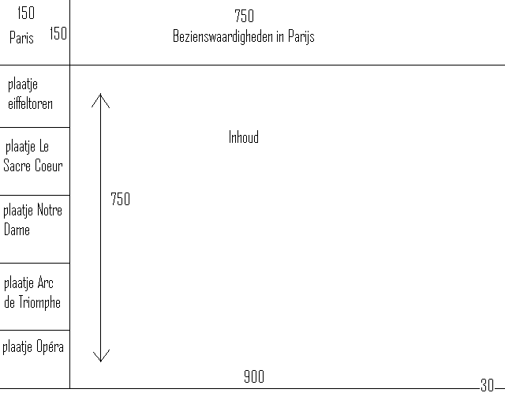
Beeld gecentreerd in het midden.
De plaatjes zijn hyperlinks naar informatie van de deelonderwerpen.
Bronnen: http://nl.wikipedia.org/wiki/Eiffeltoren

